招标说明流程简述及注意事项

1. 资质初审

2019年1月11号前提供**有效的三证合一**电子档

1. 样品审核（资质合格方可打样）

资质初审合格后，打样，并于2019年1月17号前提供(样品不付费用)

1. 投标保证金交纳

1月17号前交至好孩子（中国）零售服务有限公司账号

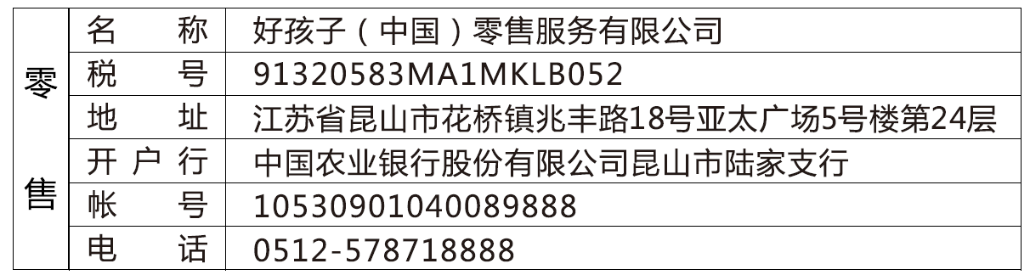

1. 标书要求（样品合格方可报价）
2. 统一牛皮纸文件袋；
3. **密封，正反两面用A4纸密封，正面显示项目名称，四周用公章封印；**
4. **标书分两份（商务标、技术标），商务标内容：报价清单、投标保证金；技术标内容：有效的三证合一复印件加盖公章、法人授权委托书、投标人身份证复印件、服务公司等；**
5. **标书样本**

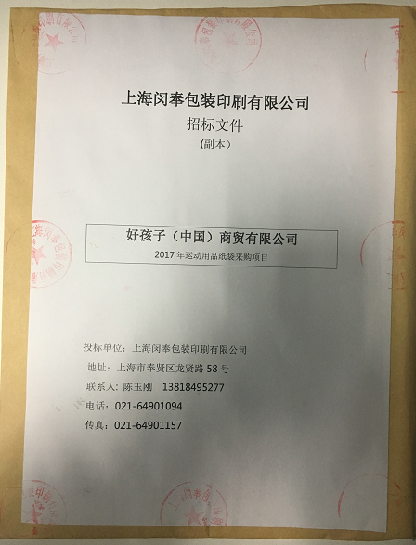

1. 开标时间

2019年1月21号下午2点

如有问题直接联系：李超杰18912681089